**山西应用科技学院教师数量及结构分析表**

办学二十余年来，学院本着“尊师固本，名师立校”的理念，充分营造有利于培养人才、吸引人才、留住人才、用好人才的软硬环境，以培养骨干与引进人才相结合，学历提升与进修培训相结合，专职与兼职相结合，优化队伍与提高素质相结合的方式，努力建设一支高素质的教师队伍。目前，学院共有专任教师398人，师资队伍结构如下：

**一、学历结构**

学院专任教师中，具有研究生以上学历的专任教师176人，占专任教师总数的44.22%。具体结构如下表/图：

表1  学历结构

|  |  |  |
| --- | --- | --- |
| 学历 | 人数 | 比例 |
| 博士 | 2 | 0.50% |
| 硕士 | 174 | 43.72% |
| 本科 | 222 | 55.78% |
| 总      计 | 398 | 100.00% |

图1  学历结构

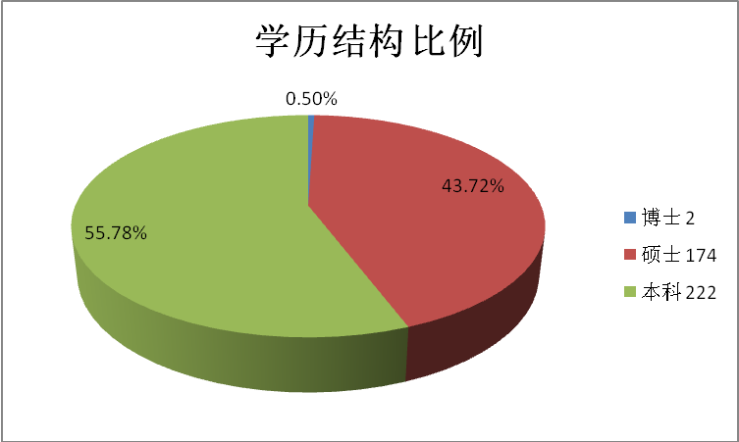

**二、职称结构**

学院专任教师中，具有副高级专业技术职务以上的专任教师131人，占专任教师总数的32.92%，中级以上职称专任教师240人，占专任教师总数的60.30%。

具体结构如下表/图：

表2  职称结构

|  |  |  |
| --- | --- | --- |
| 类别 | 人数 | 比例 |
| 正 高 级 | 46 | 11.56% |
| 副 高 级 | 85 | 21.36% |
| 中    级 | 109 | 27.39% |
| 初    级 | 87 | 21.86% |
| 未定职级 | 71 | 17.84% |
| 总      计 | 398 | 100.00% |

图2  职称结构

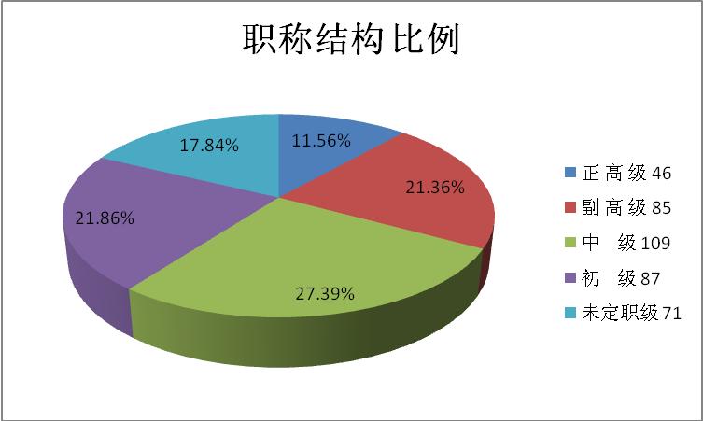

**三、年龄结构**

学院专任教师中，30岁以下（含30岁）的专任教师47人，占专任教师总数的11.81%，31岁-40岁（含40岁）的专任教师132人，占专任教师总数的33.17%，41岁-50岁（含50岁）的专任教师100人，占专任教师总数的25.13%，51岁-60岁（含60岁）的专任教师76人，占专任教师总数的19.09%，61岁以上的专任教师43人，占专任教师总数的10.80%。具体结构如下表/图：

表3  年龄结构

|  |  |  |
| --- | --- | --- |
| 年龄段 | 人数 | 比例 |
| 29岁及以下 | 47 | 11.81% |
| 30-34岁 | 76 | 19.10% |
| 35-39岁 | 56 | 14.07% |
| 40-44岁 | 56 | 14.07% |
| 45-49岁 | 44 | 11.06% |
| 50-54岁 | 42 | 10.55% |
| 55-59岁 | 34 | 8.54% |
| 60-64岁 | 43 | 10.80% |
| 65岁及以上 | 0 | 0.00% |
| 合计 | 398 | 100.00% |

图3  年龄结构

